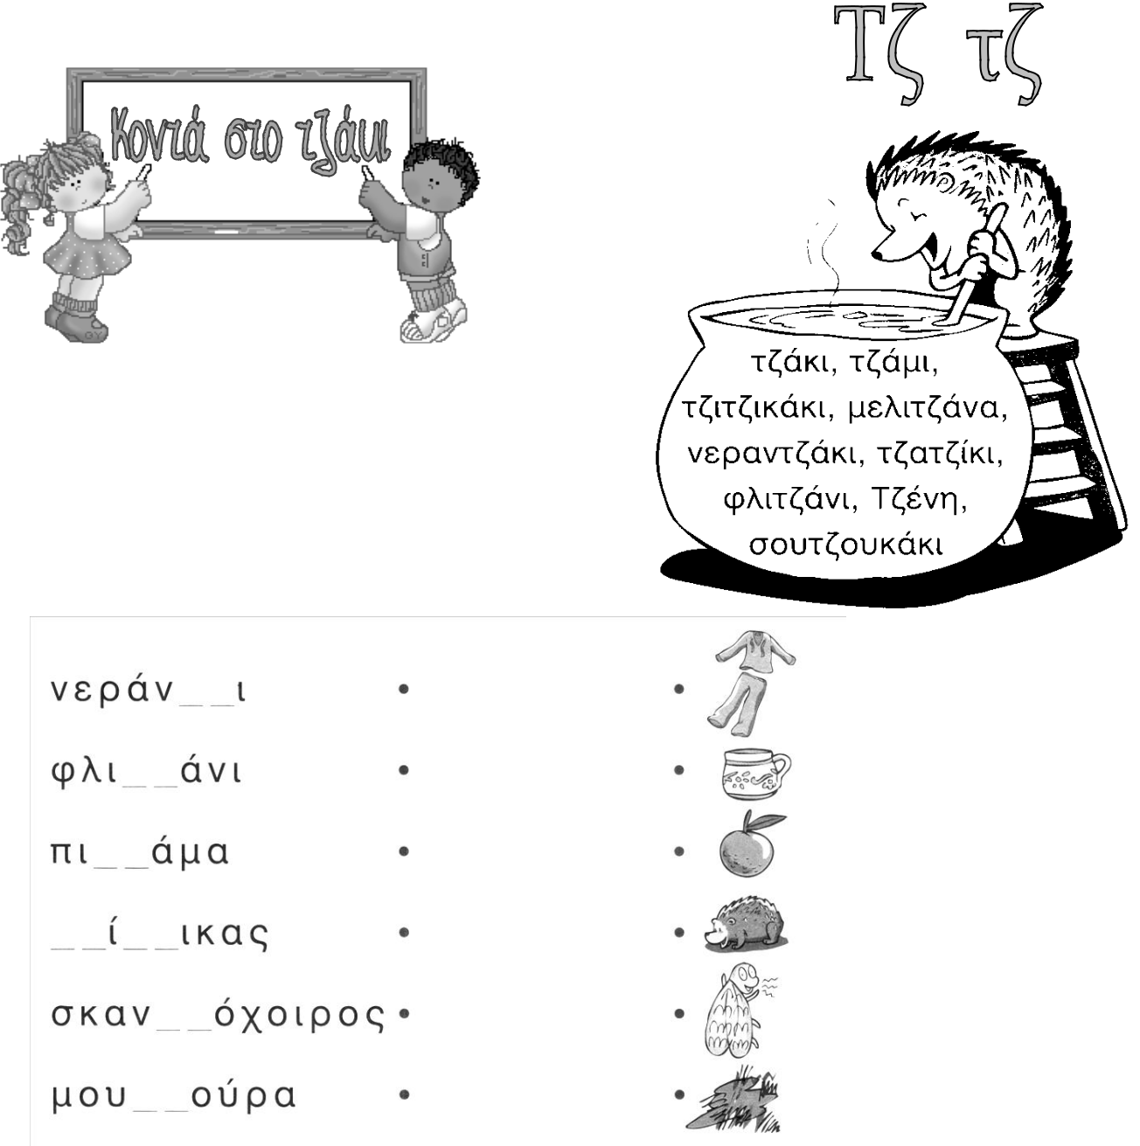
Όνομα: _________________________

- Βάζω σε κύκλο όλα τα τζ

στις λέξεις που είναι μέσα στο καζάνι.

- Συμπληρώνω τζ διαβάζω και ενώνω.

- Παίρνω τις λέξεις από το τσουβάλι και τις βάζω στο σπιτάκι τους.
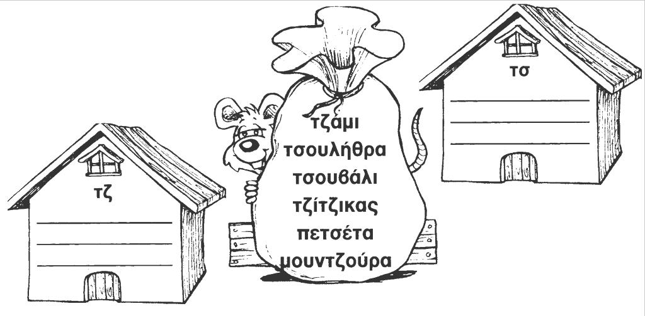
- Διαβάζω και ενώνω αυτά που ταιριάζουν.
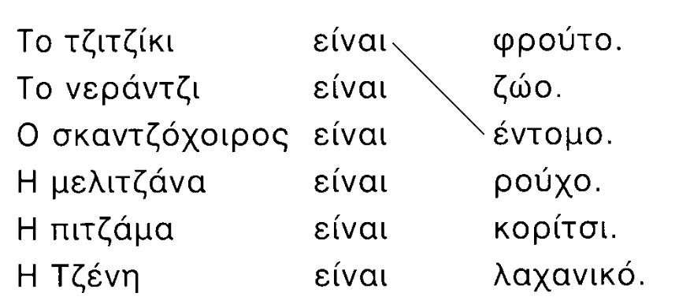

- Γράφω ό,τι δείχνουν οι εικόνες, τοποθετώ τις συλλαβές που είναι στα τετράγωνα στη σειρά και μαθαίνω τι έφαγε το μεσημέρι η Τζένη.

- Παρατηρώ καλά τις εικόνες. Γράφω μία, δύο προτάσεις για κάθε εικόνα και διηγούμαι την ιστορία που είπε ο παπαγάλος στα άλλα ζώα.
























